附：学院地图及中央戏剧学院“2010年毕业生校园招聘会”回执
地图：
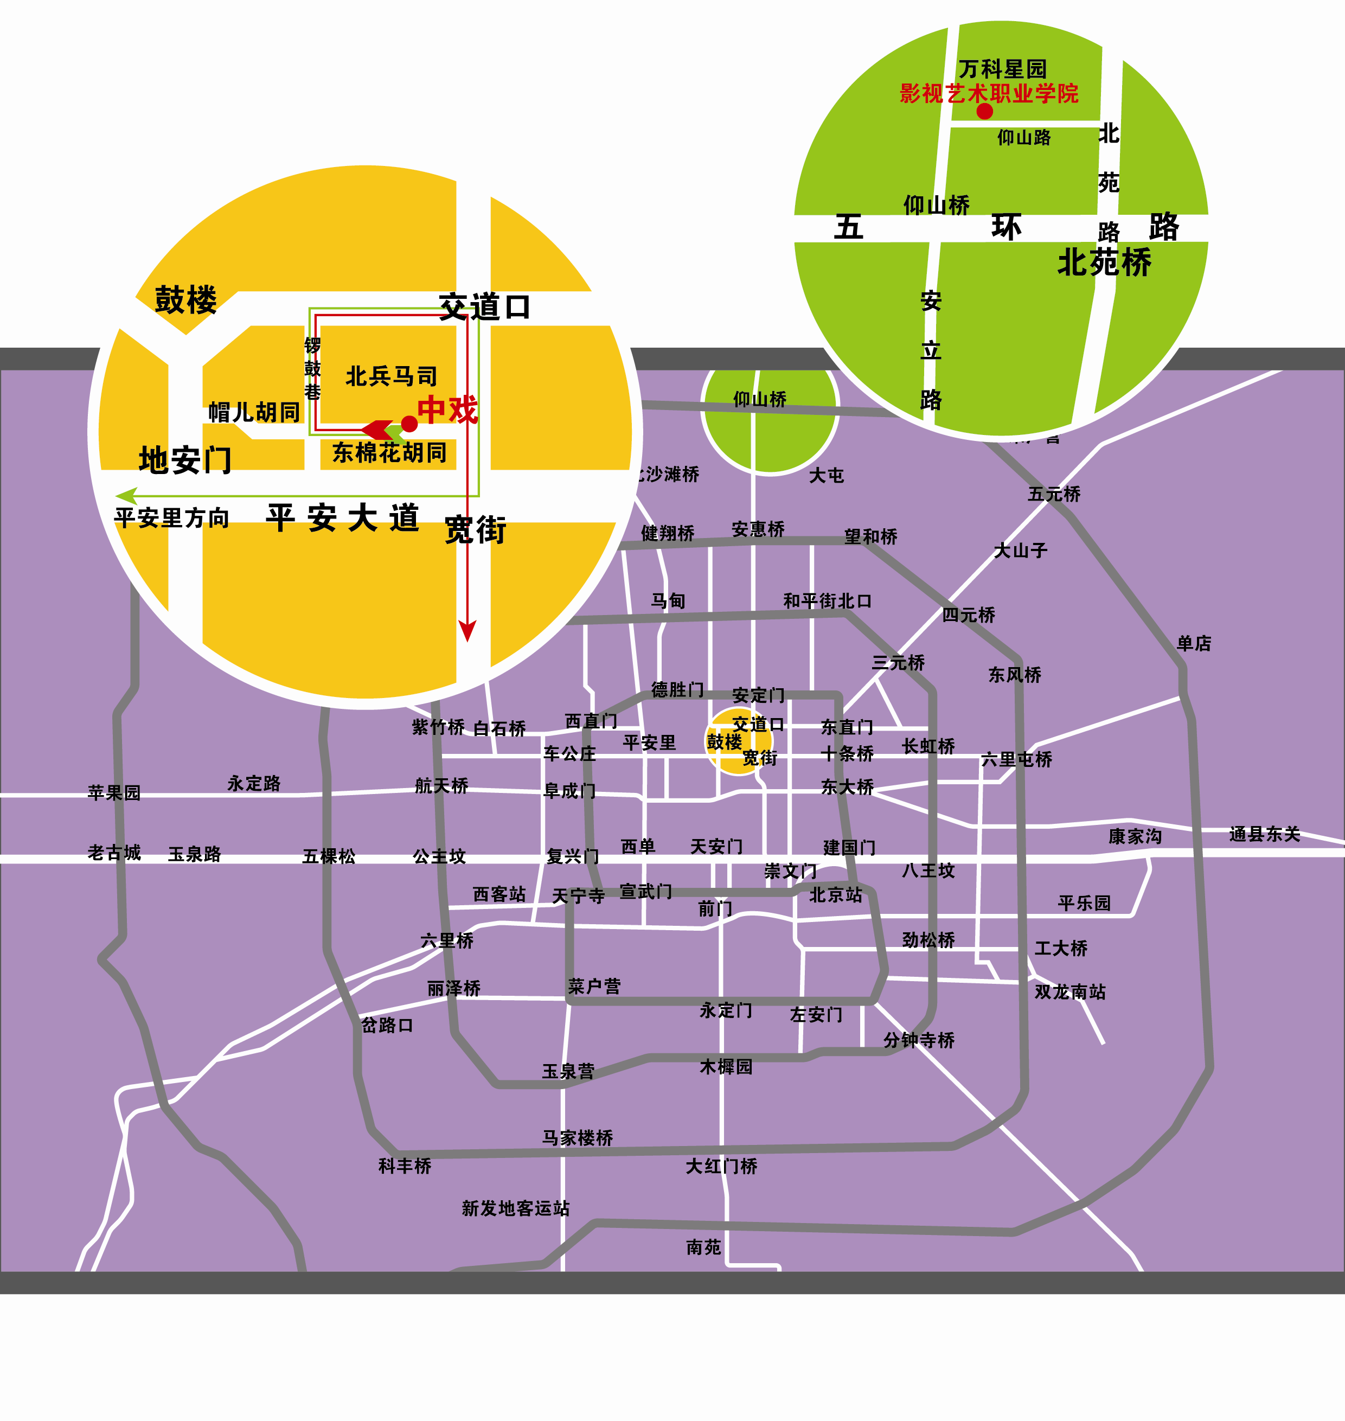

中央戏剧学院“2010年毕业生校园招聘会”回执
单位名称 |  | 单位性质
通讯地址 |  | 邮编
联系人 |  | 手机
办公电话 |  | 传真
E-mail |  | 来校人数
所需专业
和人数
备注

注：回执及营业执照复印件请于2010年3月19日前E-mail至dradent@sina.com,我们以回执为准安排展位。

